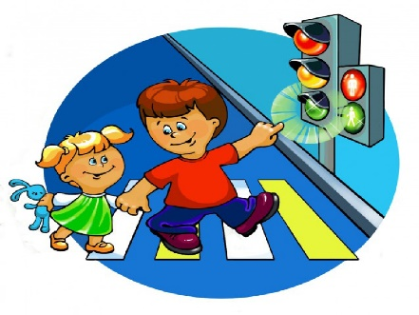
Викторина «Знай, умей, соблюдай»
Возрастная группа 5-7 лет
ФИО участника:
Возраст:
Населенный пункт:
Школа, класс:
ФИО руководителя:

1 ВОПРОС
Что обозначает этот знак?
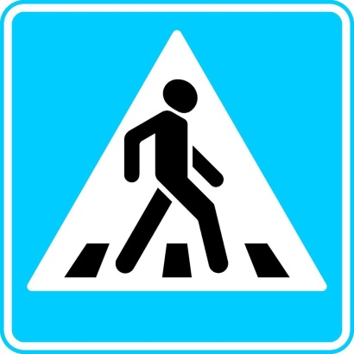
А) Пешеходам ходить запрещено;
Б) Пешеходный переход;
В) Внимание пешеходы.
Ответ:

2 ВОПРОС
Эй, водитель, осторожно!
Ехать быстро невозможно,
Знают люди все на свете:
В этом месте ходят дети.

Что это за знак? (напишите его название)
Ответ:

3 ВОПРОС
Расставьте правильно дорожные знаки на картинке.
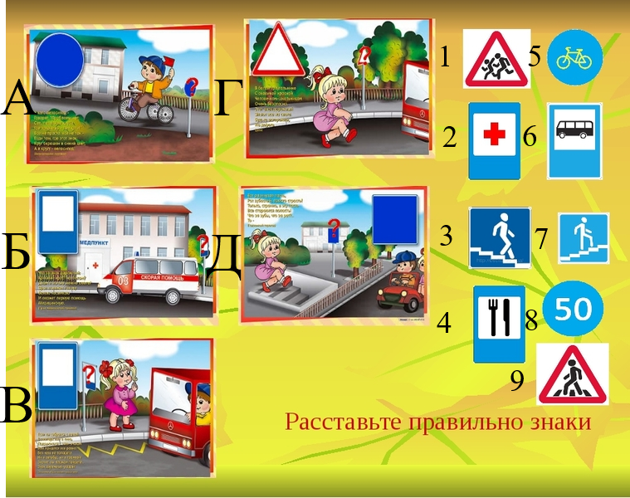
Ответ:
А | Б | В | Г | Д

4 ВОПРОС
Я в любое время года
И в любую непогоду,
Очень быстро в час любой
Повезу вас под землей.
Что это такое?
Ответ:

5 ВОПРОС
Где разрешается кататься на санках и лыжах?
А) По дороге, предназначенной для пешеходов.
Б) По правой стороне проезжей части.
В) В парках, скверах, стадионах, т.е. там, где нет опасности выезда на проезжую часть.
Ответ:

6 ВОПРОС
Существует ли такой дорожный знак?

А) Нет
Б) Да
Ответ:

7 ВОПРОС
Сколько человек может ехать на велосипеде?
А) Сколько поместиться;
Б) Один;
В) Два.
Ответ:

8 ВОПРОС
Обязательно ли пристегивать ремни безопасности в автомобиле?
А) Да, обязательно;
Б) Не обязательно;
В) По усмотрению водителя.
Ответ:

9 ВОПРОС
В каком городе впервые появились правила дорожного движения?
А) В Москве;
Б) В Смоленске;
В) В Древнем Риме.
Ответ:

10 ВОПРОС
Сколько цветов у светофора водителей?
А) Один;
Б) Четыре;
В) Два;
Г) Три.
Ответ:

11 ВОПРОС
Где можно играть в различные игры?
А) На специально оборудованной площадке;
Б) На тротуаре;
В) На проезжей части.
Ответ:

12 ВОПРОС
Знак водителей стращает,
Въезд машинам запрещает!
Не пытайтесь сгоряча
Ехать мимо кирпича!
Что это за знак?
Ответ:

13 ВОПРОС
Распредилите виды транспорта с картинками
1.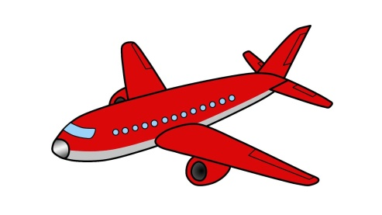 2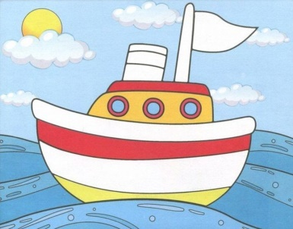 3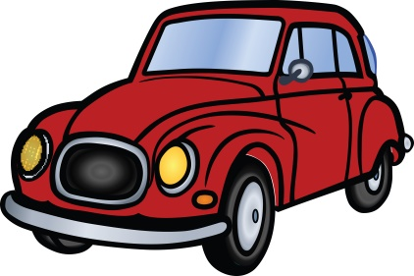
А) Водный вид транспорта;
Б) Наземный вид транспорта;
В) Воздушный вид транспорта.
Ответ:
А | Б | В

14 ВОПРОС
Можно ли ехать на велосипеде, если на нем перестали работать тормоза?
А) Можно ехать, но на маленькой скорости;
Б) Нельзя.
Ответ:

15 ВОПРОС
На машинах здесь, друзья,
Ехать никому нельзя,
Можно ехать, знайте, дети.
Только на велосипеде.

Что это за знак?
Ответ:
16 ВОПРОС
Что обозначает этот знак?
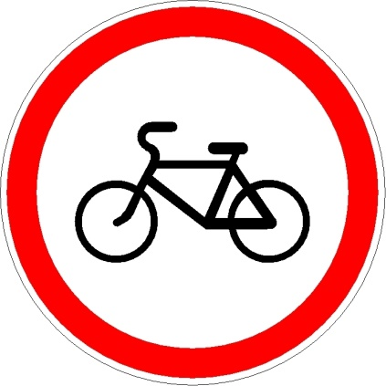
А) Велосипедная дорожка;
Б) Движение на велосипеде запрещено;
В) Осторожно впереди велосипедная дорожка.
Ответ:

17 ВОПРОС
В какие игры можно играть на проезжей части?
А) В напольные
Б) В настольные
В) В активные
Г) Ни в какие
Ответ:

18 ВОПРОС
Какой знак обозначает пешеходная дорожка?
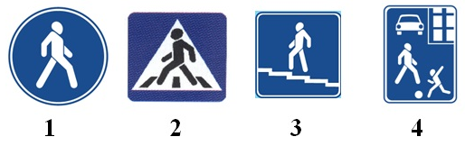
Ответ:

19 ВОПРОС
Затихают все моторы,
И внимательны шоферы,
Если знаки говорят:
«Близко школа! Детский сад!»
Что это за знак?
Ответ:

20 ВОПРОС
Творческий
Изобразите дорожный знак, которого ещё не существует, но в современном мире он уже необходим. (Кратко опишите значение изображенного знака).

